Министерство цифрового развития, связи и массовых коммуникаций

Российской Федерации

Ордена Трудового Красного Знамени

федеральное государственное бюджетное образовательное учреждение

высшего образования

Московский технический университет связи и информатики

(МТУСИ)

Кафедра «Информационная безопасность»



ОТЧЕТ ПО ЛАБОРАТОРНОЙ РАБОТЕ №2

по дисциплине

«Программирование в системах информационной безопасности»

на тему

«Разветвляющиеся алгоритмы»

Вариант №25

Выполнил:

студент группы БСУ1801 Убушуев Б.С

Проверил:

старший преподаватель кафедры ИБ

Барков В. В.

_______________________

Москва 2021

**Цель**

Овладеть навыками создания разветвляющихся алгоритмов на языке C с применением инструкций выбора, условных выражений, логических операций и операций отношения

**Задание 1**

Написать функцию, которая получает в качестве параметров координаты точки (𝑥,𝑦) и определяет, попадает ли она в заштрихованную область на рисунке. Попадание на границу области считать попаданием в область. Функция возвращает 1, если точка попадает в область, 0 в противном случае. Прототип функции _Bool isInArea(double x, double y). Функция не должна использовать функции консольного ввода-вывода.

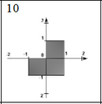

Рисунок 1 – Задание для варианта № 10 (№ 25)

Листинг 1 – Исходный код функции isInArea task1.c

#include <math.h>

_Bool isInArea(double x, double y)

{

return (((abs(x) * abs(y))<= 1) and !((x >= -1) and (x < 0) and (y <= 1) and (y > 0)));

}

**Задание 2**

Используя условную операцию написать функцию для вычисления выражения

$$f\left(x\right)=\left\{\begin{aligned}-3x+9, &x>3 \\ \\ -\frac{x^{3}}{x^{2}+8}, &x≤3 \end{aligned}\right.$$

Функция получает 𝑥 в качестве входного параметра и возвращает значение выражения.

Прототип функции double f(double x).

Функция не должна использовать функции консольного ввода-вывода.

Листинг 2 – Исходный код функции task2.c

#include <math.h>

double f(double x)

{

double result;

x > 3 ? (result = -3 * x + 9) : (result = -pow(x,3)/(pow(x,2)+8));

return result;

}

**Задание 3**

Написать функцию main(), которая будет выводить меню и ожидать ответа пользователя:

1. Задание 1

2. Задание 2

Обработку ответа пользователя осуществить с помощью инструкции switch. При вводе пользователем цифры 1 перейти к демонстрации задания 1. При вводе пользователем цифры 2 перейти к демонстрации задания 2.

Для демонстрации задания 1 запросить у пользователя ввод двух чисел, вызвать разработанную в задании 1 функцию и вывести на экран результат – попадает ли точка в заданную область или нет.

Для демонстрации задания 2 запросить у пользователя ввод числа 𝑥, вызвать разработанную в задании 2 функцию и вывести результат расчёта на экран.

Скомпилировать все файлы, скомпоновать и выполнить полученный исполняемый файл.

Листинг 3 – Исходный код файла task3.c

#include <stdio.h>

_Bool isInArea(double x, double y);

double f(double x);

void main(void)

{

int value;

double x;

double y;

printf("Choose task 1 or 2:");

scanf("%d", &value);

switch (value)

{

case 1:

printf("Completing task 1 :\n");

printf("x = ");

scanf("%lf", &x);

printf("y = ");

scanf("%lf", &y);

if (isInArea(x, y) == 1)

{

printf("Point is in the area :\n");

}

else

{

printf("Point is not in area :\n");

}

break;

case 2:

printf("Completing task 2 :\n");

printf("x = ");

scanf("%lf", &x);

printf("%.3lf", f(x));

break;

default:

printf("incorrect information, please try again ");

break;

}

}

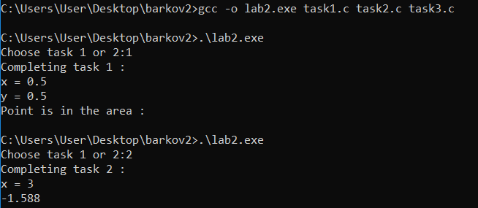

Рисунок 1 – Пример вывода консоли при работе switch

https://github.com/BasanUbshuevBsu1801/lab2barkov

**Вывод**

В этой лабораторной работе мы овладели навыками создания разветвляющихся алгоритмов на языке C с применением инструкций выбора, условных выражений, логических операций и операций отношения.